低功耗无线温室环境监测仪的研究
摘要
针对国内温室的环境控制方式比较落后，大多数仍由人工操作方式来实现，且一旦温室面积过大，还会增加操作人员的劳动强度。还有一些温室采用了环境监测仪，但是他们都是进行有线传输，但是有线数据传输方式就需要铺设很多很长的通讯线,从而浪费资源,占用空间,可操作性差,出现错误换线困难。而且,当数据采集点处于运动状态、所处的环境不允许或无法铺设电缆时,数据甚至无法传输的现状，提出了一种低功耗无线温室环境检测仪系统。该系统将温室环境多种参数监测和单片机控制相结合，设计出一种切实可行的温室环境监测系统，期望对温室环境实行全面、实时、长期的监测。经过实验，本系统与现有技术具有性能可靠、功耗低、方便操作等显著特点。

近年来，我国的农产品消费增量很快，但是却存在供应不足等问题，在这样一个环境下，需要将先进科学技术应用到农业发展中，提高作物的产量和质量，而设施农业是一种切实有效的发展方式，同时也是实现农业现代化的重要手段。精细农业是21世纪农业产业化的重要特征,促使中国农业由传统方式向优质、高效、高产的现代化农业转化。因此，设计开发高性能、低成本的温室环境监测控制系统势在必行，这对于促进国内温室智能化管理具有重要意义，而且也具有较大的市场应用价值。

系统方案设计
低功耗无线温室环境监测仪主要是由环境参数采集模块、无线传输模块、电源管理模块、主控制器模块组成。二氧化碳传感器是英国GSS公司推出一款世界上最小功耗的红外CO2传感器，功耗仅为普通NDIR红外CO2传感器的五十分之一。采用非色散红外LED光源，独一无二的中红外的发射二极管和光电探测技术。COZIR 达到完全的精确性只需要上电后2秒钟。结合低功耗以及快速预热的特点，可以做很多使用电池的应用，比如手持设备、无线设备等。
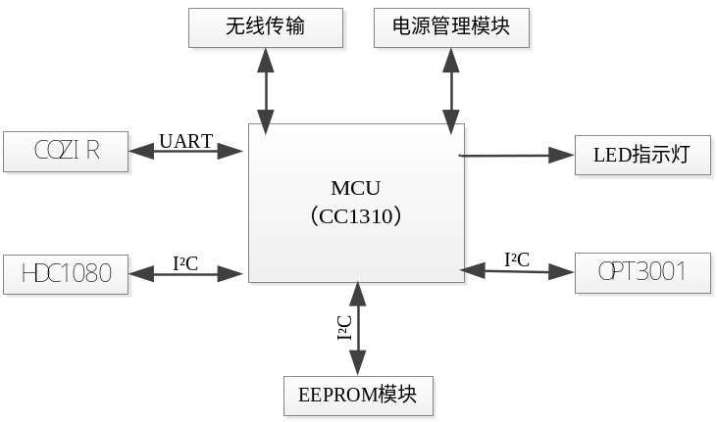
图1 系统框图

软件的设计与实现

